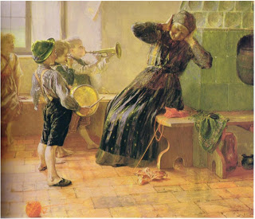

Αγαπημένοι μας μαθητές και μαθήτριες,

Οι ευχές μας στρέφονται σε σας, για υγεία και δύναμη σε κάθε σας επιδίωξη.

Ευχόμαστε θερμά η αρχή της νέας χρονιάς, η κάθε νέα αρχή, να σημαίνει ανανέωση στόχων και ονείρων.

Με την αισιοδοξία της σκέψης να βαδίζετε στο δρόμο των προθέσεων σας, όσο δύσκολος κι αν είναι αυτός.

Και μην ξεχνάτε, το σχολείο υπάρχει, γιατί υπάρχετε εσείς, να το εμψυχώνετε και να το ανανεώνετε.

Ευτυχισμένο και δημιουργικό το 2017 !

Η Διευθύντρια της Διεύθυνσης Δευτεροβάθμιας Εκπαίδευσης Α΄ Αθήνας

Ιωάννα Κων. Ψίνα M.Ed.
Αγγλικής Φιλολογίας

